Číslo projektu: CZ.1.07./1.5.00/34.0938 Název projektu: Zlepšení podmínek pro vzdělávání na SUŠ, Ostrava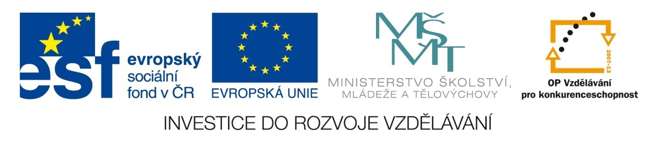

PUBLICISTIKA – FEJETON

Pracovní list pro žáky
Využijte znalostí z prezentace PUBLICISTIKA – FEJETON a přečtěte si následující fejetony Pavla Tomeše. (TOMEŠ, P. Facky z Marsu. 1. vyd. Praha: Mladá fronta, 2010. s. 116 a 126.)
- Srovnejte oba texty z hlediska použité metody. Jak jsou vystavěny?
- Vypište z obou textů půvabné autorské slovní obraty.
- Vyhledejte pointu a charakterizujte ji. Co je v textech zdrojem humoru?

Právník pro kočku
Švýcaři nedávno v referendu zvažovli možnost, že by zvířata měla své právní zástupce. V zemi, která se proslavila svými šikovnými nožíky, to ale nakonec neprošlo. Je to škoda. Ani ne tak kvůli všem těm zvířatům, ale hlavně kvůli všem těm právníkům. Myslím, že by si to náramně užili. Jak to umí jen právníci.
Představte si třeba situaci, kdy muž v perfektním obleku přistupuje k znuděným rybářům na břehu rybníka a říká: „Dobrý den, jsem advokát této nádrže. Dělám hlavně velké ryby. Chci vás jen upozornit, že se právě dopouštíte podvodné činnosti a za to je až osm let natvrdo. A to máte ještě velký štěstí, že nědělám žížaly…“
Nebo vám u dveří zazvoní jiný chlapík s kufříkem: „Ten váš kocour to teda vymňoukl! Tady je předvolání k soudu o vyměření výživného. Moje klientky podaly hromadnou žalobu a požadují po vašem kocourovi dvacet plechovek Whiskas měsíčně. Podívejte, jestli vám můžu radit, tak ať si co nejdřív zažádá o kastraci, k tomu by mohl soud přihlédnout… Jo a mimochodem, váš pes na vás za to, co jste mu dal včera k večeři, podal trestní oznámení.“
Zabíjačka. Vepřík právě dokvičel a mění se ve výslužku. Na dvorek vstupuje advokát. „Tak to stačí, pánové, uvidíme se u soudu. Za tuhle prasárnu si půjdete sednout na pěkně dlouho, a tentokrát vám žádná tlačenka nepomůže!“
Právnické vemeno, kterému ještě teče mlíko po bradě, řve v kravíně na předsedu družstva. „Podívejte, moje klientka už se od vás nenechá takhle nehorázně dojit. Od toho už jsme tady my, právníci. Pokud si myslíte, že je moje mandantka úplná kráva, tak to se šeredně mýlíte!“ „Není tohle všechno už trochu přehnaný?“ zeptá se možná za všechny předseda.
„Hergot, chlape, vzpamatujte se, vždyť jste ještě v podmínce za tu přejetou žábu!“
Brouček
Vždy jsem si myslel, že se nebojím psů. Ale jen dokud jsem v jedné restauraci neuviděl velice krásnou ženu. Takový ten typ, jenž je pro oči muže tobogánem, který každé oko vyplivne na jiném konci. Velice smyslná, tedy rychle zbavující smyslů, zejmé pak smyslu pro rodinu. Ovšem padnout ji k nohám bych si rozhodně pořádně rozmyslel. U nohou jí totiž leželo něco, co se podobalo hromadě mokrých koberců, s tím rozdílem, že koberce, a to i když jsou mokré, se málokdy takhle dívají. Naštěstí to paní u vedlejšího stolu nevydržela.
„Prosím vás, co to je tohle?“ oslovila ji.
„To je irský vlkodav,“ zacvrlikala krasavice. Nevím, jestli jste to někdy viděli. Pes, pod kterým by projelo dítě na kole, aniž by to jeden z nich zaznamenal. Pošťákova noční můra.
„Proboha, a co to žere?“ zeptala se paní. Tři ovce na 100 kilometrů, napadlo mě.
„Má rád kostičky,“ odpověděla. „Strašně rád se mazlí.“
Nedokázal jsem si představit, jak se dá s tím monstrem pomazlit bez toho, aby člověk skončil na jednotce intenzivní péče. Najednou se stůl zakymácel a ta žena někam zmizela.
„Lehni,“ křikla na zvíře tak důrazně, že poslechl i číšník. A zase se zhmotnila. Pes si podle všeho na chvíli sedl a z těch pár vteřin bylo jasné, že Pes baskervillský byl proti tomuhle ufňukané štěně.
„Chcete si ho pohladit?“
Pohladit? Tak na to už jsem fakt neměl nervy.
„Zaplatím,“ křikl jsem na obsluhu. Poslední, co jsem z té rozmluvy slyšel, bylo: „Nebojte se, je to brouček. Spí se mnou v posteli.“
Naposledy jsem se na ni podíval. Byla ten typ, který připomíná nějakou slavnou herečku, a taky to, jak dlouho už je člověk ženatý. Ovšem tahle by mě nedostala do postele ani náhodou.

Literatura a zdroje:
TOMEŠ, P. Facky z Marsu. 1. vyd. Praha: Mladá fronta, 2010. s. 116 a 126.

